ЧОУ «Средняя общеобразовательная школа «ЛИЧНОСТЬ»
Урок математики с использованием ИКТ.
Учитель: Померанцева Анна Васильевна
Тема урока: «Умножение десятичных дробей на натуральные числа».
( 5 класс)
тип урока: урок – вернисаж.
Цели урока: - актуализировать знания учащихся по теме «Обыкновенные и десятичные дроби», « Сложение, умножение и сравнение десятичных дробей»;
- систематизировать знания учащихся по разделу «Действия над десятичными дробями», актуализировать и проверить знания и навыки самостоятельной работы по данному разделу;
- развитие навыка применения актуализированных теоретических знаний при решении различных видов практических упражнений;
- познакомить учащихся с историческим аспектом возникновения дробей и действий над ними;
- развитие логики и строгости мышления, правильности и культуры устной речи, воспитание аккуратности оформления решений различных видов упражнений;
- формирование положительной мотивации к предмету через нестандартную форму реализации урока, развитие познавательного интереса учащихся;
- воспитание культуры работы в коллективе;
- ввести элементы самоанализа урока.
Оборудование и материалы: - интерактивная доска;
- карточки с текстами самостоятельных работ.

г. Новороссийск
2009г

Ход урока.
1. Орг. Момент. (1 мин)  2. Введение (3 мин)  Сегодня мы с вами являемся гостями вернисажа. Знаете ли вы, что это такое?  Сегодняшний вернисаж необычный, он математический и посвящен теме «Дроби». К сожалению, мы не сможем посмотреть все работы, представленные на выставке, но зал, посвященный десятичным дробям, посетим обязательно.  Учение о дробях всегда считалось трудным. У немцев сохранилась пословица: «Попасть в дроби». Как вы думаете, что она означает?  Я думаю, что мы выдержим все испытания, которые встретятся у нас на пути, и вместе преодолеем трудности.  Открывает вернисаж картина, Родина  которой — Египет. Она необычна для  непосвященного зрителя. Как вы  думаете, что здесь изображено?  Как еще можно записать дробь ?  Мы попадаем с вами в зал десятичных дробей.  3. Устные упражнения. (8 мин)  А) Прочитайте дроби: 3,5; 0,375; 110,07; 61,981; 3,51.  1.) что можно выделить у каждой десятичной дроби?  2.) Назовите: - целую часть, дробную;  - наибольшую десятичную дробь, наименьшую;  - числа в порядке возрастания, убывания. Что необходимо знать, чтобы ответить на последний вопрос?  Во время уроков нами  , , была написана такая  , , картина. Что она  , , означает?  Б) Восстановите запись.  2,_1<2,02; 6,413>6,4_8; 1,892<1,_; 50,683<50,6_1. | Выставка картин  Попасть в тяжелое, трудное положение.  В древнем Египте так изображали дроби обыкновенные, в том числе и дроби:  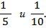  0,1. Это десятичная дробь.  Работают устно.  Правило сравнения десятичных дробей.  Рассказывают правило сравнения десятичных дробей.
Деятельность учителя | Деятельность  учащихся

  В) Сравните числа.  4,3 ** и 4,7 **; **,512 и *,9 *;  0,342 и 0,341***; *,*** и **,*  Г) При каких натуральных значениях X неравенства  верны:  2,86 < Х < 5,01; 6,7 < Х < 10?  Д) Какое задание надо выполнить?  3,61≈ 11,791≈  0,728≈ 845,98≈  7,364 9,541 Что означают эти  7,4 7,392 9,504 картины?  7,356 9,517  Попробуйте теперь сами «написать» математическую  картину.  4. Самостоятельная работа. (10 мин)  Вариант - 1  1) Назовите какое-либо число, расположенное на  координатном луче: а) между числами 0,24 и 0,25;  б) левее 0,001, но правее 0.  2) Округлите число 326,87419 до единиц, до десятков, до тысячных, до десятых, до сотых.  3)Чему равно неизвестное число?  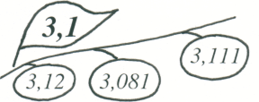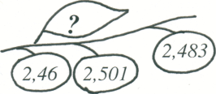  Вариант - 2  1) Назовите какое-либо число, расположенное на координатном луче: а) между числами 1,375 и 1,376;  б)правее 0, но левее 0,01.  2) Округлите число 457,19348 до единиц, до десятков, до тысячных, до десятых, до сотых.  3)Чему равно неизвестное число?  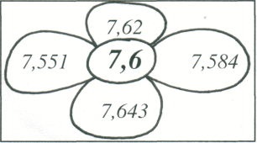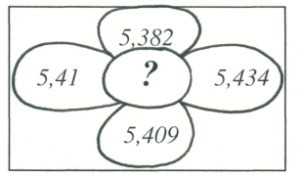  5. Устная работа (7 мин)  На выставке имеются картины, которые должны побывать в реставрационных мастерских. Попробуйте себя в роли реставратора, и прошу восстановить следующие картины:  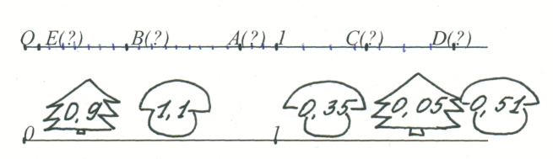  Большие заслуги в развитии учения о десятичных дробях принадлежат Джеймшиду ал - Каши (XV в., древняя Азия). В 1427г. в книге «Ключ к арифметике» он описал систему десятичных дробей.  В Европе учение о десятичных дробях первым изложил голландский математик и инженер, посвятивший этому вопросу труд под названием «Десятина» (1585г.). Он описал дроби не так, как это делают теперь. Посмотрите внимательно на эту картину и ответьте на вопрос: «Какой смысл вкладывал ученый в цифры 0 и 2?  3°81²  (Запятая в записи десятичных дробей впервые появилась в  1617г. в трудах Непера.)  Отгадайте фамилию этого голландского математика, инженера,  ученого.  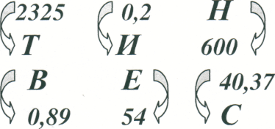  Перед вами палитра  художника. На ней каждому  числу соответствует  определённая буква.  Выполните задания и  расшифруйте фамилию  художника:  - 0,5 + 12,38 + 11,5 + 7,62+8,37  - 1,55-15-100  - 7-0,03-0,01  - 3,875 • 10 • 0 • 5 + 0,89  - 0,535-100 + 0,5  - 4,99-100 + 101  Итак, автор картины - голландский математик  Симон Стивен.  При выполнении действий над десятичными дробями  появились следующие картины. Что они означают?  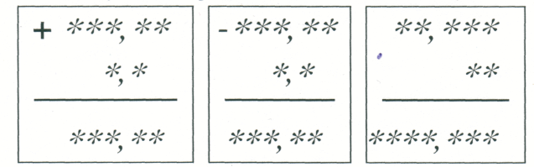  5. С помощью этих картин выполните  самостоятельную работу №2. (10 мин)  Вариант - 1  1. Выполните действия: (11,2 - 3,4 · 3)· 28 + 35,42  2. Сумма трех чисел равна 18. Найдите эти числа,  если первое число в 3,5 раза больше третьего, а  второе в 1,5 раза больше третьего.  Вариант - 2  - Выполните действия: (3,8· 17 - 1,02)·2 +3,04  - Сумма трех чисел равна 15. Найдите эти числа,  если второе число в 1,4 раза больше первого, а  третье в 2,6 раза больше первого.  Интересное и меткое высказывание принадлежит Л. Толстому. Он говорил, что человек подобен дроби, числитель которой есть то, что человек представляет собой ,а знаменатель - то, что он о себе думает. Чем большего человек о себе мнения, тем больше знаменатель, а значит, тем меньше дробь.  - Комплексный самоанализ урока.(3 мин)  7.Итог урока. (1 мин)  Сегодня мы побывали на выставке «Дроби» и задержались в зале десятичных дробей. Вы поняли, что теперь многое знаете о десятичных дробях, но многое еще для вас не открыто. Поэтому надо продолжать работать. Предлагаю вам написать дома последнюю математическую картину.  8. Домашнее задание. (2 мин) | Вспоминают, какие числа называются натуральными, выполняют задание. Округлить дроби.  Отвечают на вопрос, выполняют задание.  Под математической картиной подразумевается самостоятельная работа, которую выполняют учащиеся.  Задание устного характера.  Учащиеся определяют координаты точек и записывают их в скобках. Во втором задании определяется местоположение данной точки с данной координатой на числовом луче.  Высказывают предположения, предлагают свои варианты.  Стивен.  Учащиеся называют правила действий с десятичными дробями.  Выполняют работу.

